第七章图 作业
- 已知带权有向图如图所示，画出该图的邻接矩阵存储结构。
2
aa
f
b
d
g
c
h
e
A
6
9
7
8
3
2
5
1
30
24
21

- 无向图邻接表存储结构如下图所示：
- 画出该无向图；
- 写出在该邻接表上，从顶点1出发所得到的深度优先遍历(DFS)和广度优先遍历(BFS)序列,给出相应的深度优先搜索生成树和广度优先搜索生成树。
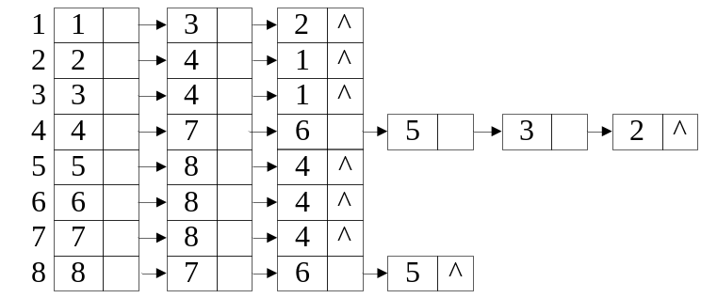
3.已知带权无向图如下图所示,根据普里姆（Prim）算法，求它的从顶点a出发的最小生成树(写出过程)并给出加边顺序。
4
1
3
7
5
6
2
5
a
b
c
e
d

4.已知带权无向图如上图所示根据克鲁斯卡尔（Kruskal）算法，求该图的最小生成树,给出添加边次序。

5．已知带权有向图如下图所示：

(1). 画出该图的邻接矩阵存储结构；
(2). 利用迪杰斯特拉求从顶点a到其余各顶点之间的最短路经及最短路经长度，并给出计算过程。
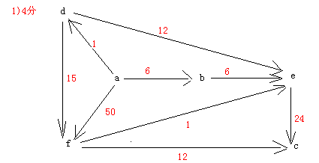
6．已知有向图如上图所示,是否存在拓扑排序序列,若存在,给出该图的所有拓扑排序序列.
7．习题集7.13题
8．如下图所示为一个AOE网，1. 计算每个事件的最早发生时间、最晚发生时间；2. 计算每个活动的最早发生时间、最晚发生时间；3. 列出各条关键路径和所有的关键活动；4.完成整个工程至少需要多少时间？
a₃=4
v₂ v₄
a₆=6 a₈=8
a₉=4
a₁=8 a₂=6 v₅ v₆ v₇
a₅=3 a₁₁=2
a₇=1 a₁₀=6
v₁ v₃
a₄=3

9．设表达式采用有向无环图表示，设计算法求表达式的逆波兰式。
10．是图采用邻接表表存放，设计算法求图中顶点i到顶点j的最短路径（说明路径长度为路径上边的数量）。
11．习题集7.22，7.42

